Matematika pro 8.A a 8.B (7. část)
Téma:Pythagorova věta v prostoru 2. 11. 2020
Milí žáci, během on-line hodiny matematiky si vysvětlíme využití Pythagorovy věty v prostoru.
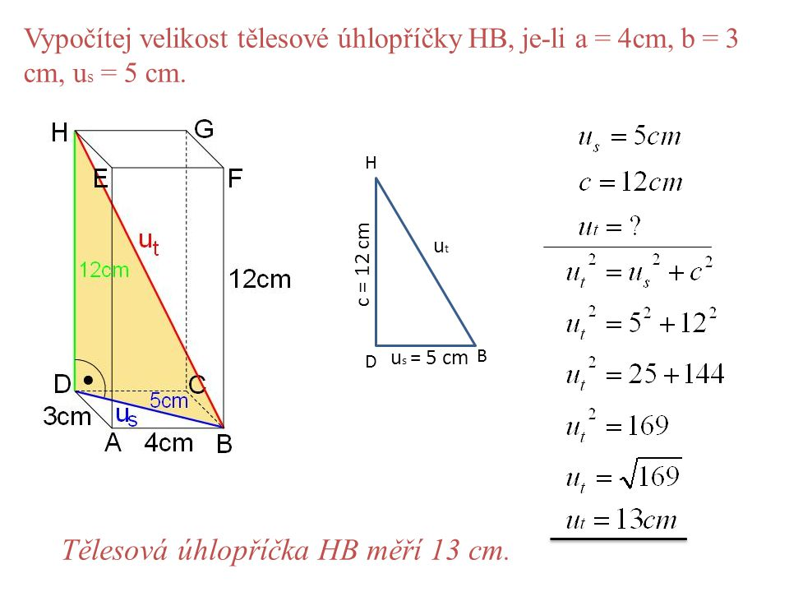

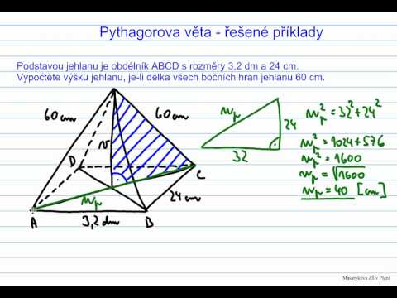

DÚ: 34/5a)b)

